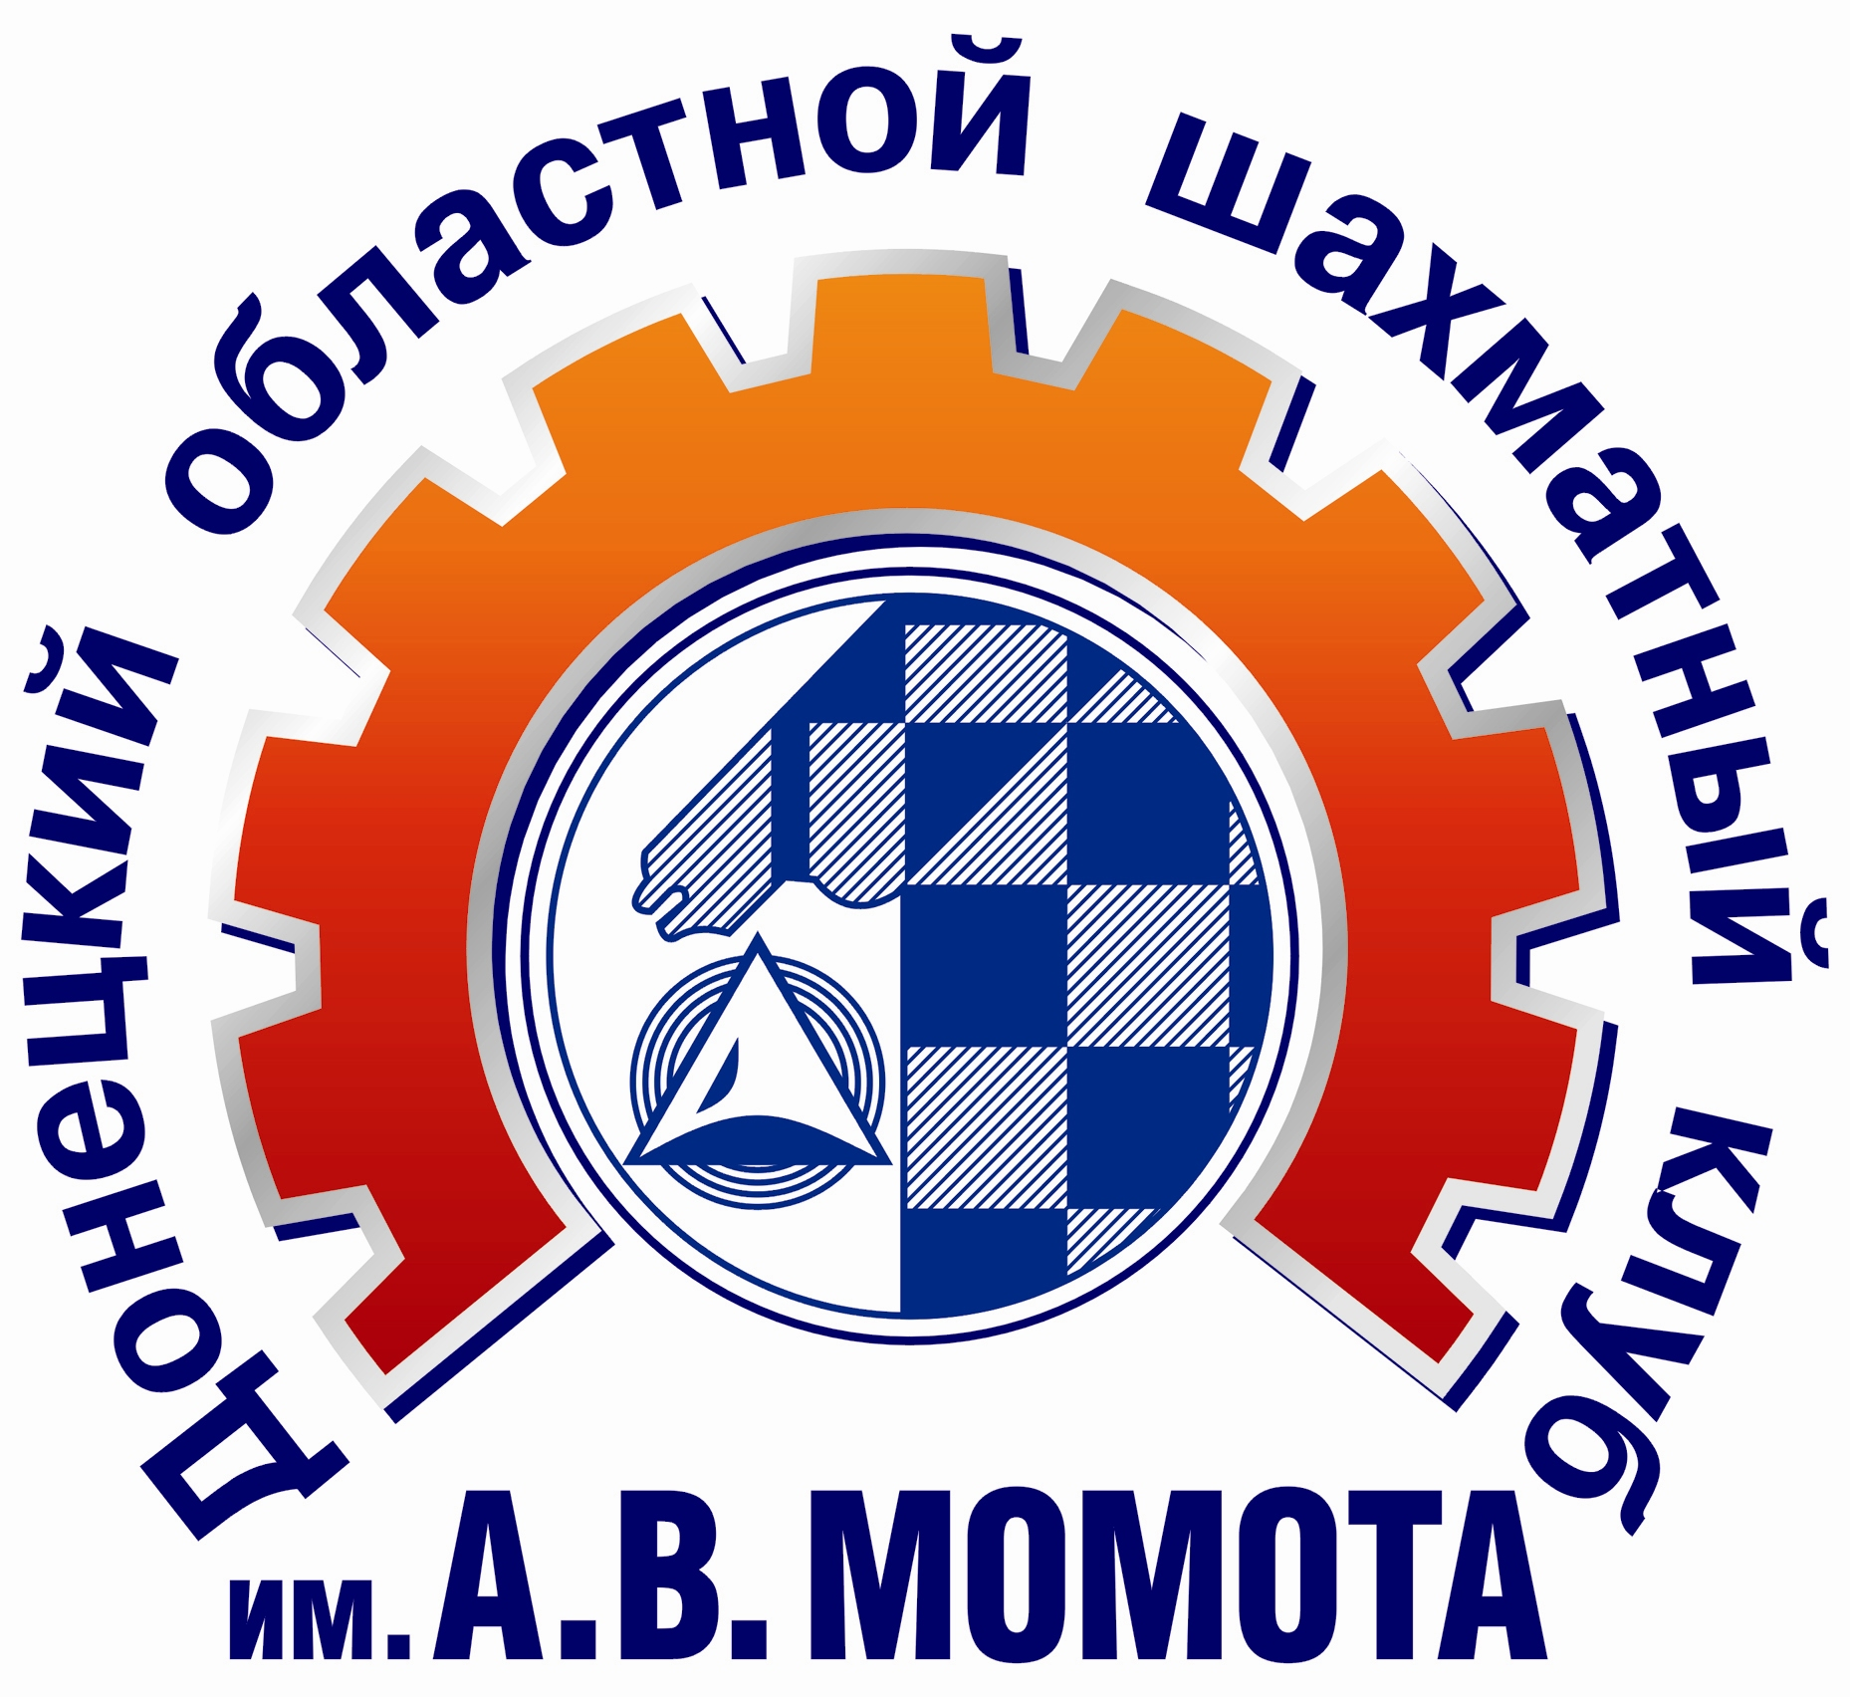

Положение
о проведении открытого полуфинала чемпионата
шахматного клуба имени Александра Момота

Время и место проведения
Турнир проводится в помещении шахматного клуба им.А.В.Момота (г.Краматорск, ул.Марата,12) с 15 по 23 декабря 2012 года.
Регистрация участников – 15 декабря с 14.30 до 15.30
Первый тур – 15 декабря в 16.00

- Порядок проведения
Турнир проводится по швейцарской или по круговой системе, с количеством туров, в зависимости от количества участников. Планируется обсчет украинского рейтинга.
Расписание (при проведении соревнования в 9 туров):
Дни | Туры
15 декабря | 1 тур – 16.00
16 декабря | 2 тур – 16.00
17 декабря | 3 тур – 16.00
18 декабря | 4 тур – 16.00
19 декабря | 5 тур – 16.00
20 декабря | 6 тур – 16.00
21 декабря | 7 тур – 16.00
22 декабря | 8 тур – 16.00
23 декабря | 9 тур – 16.00

III. Участники соревнований
К участию в соревновании допускаются шахматисты не ниже 1-го разряда.
IV. Контроль времени
Контроль времени для обдумывания устанавливается 1,5 часа до конца партии с добавлением 30 сек. на каждый ход, начиная с первого.

V. Определение победителей
Победители турнира определяются по наибольшей сумме очков. При равенстве очков места определяются по следующим дополнительным показателям:
При проведении турнира по швейцарской системе
- коэффициент Бухгольца,
- «прогресс»,
- коэффициент Зоннеборна-Бергера,
- личная встреча,
- количество побед черным цветом.
При проведении турнира по круговой системе
- коэффициент Зоннеборн-Бергера;
- результат личной встречи;
- количество побед;
- количество очков набранных черным цветом.
5 победителей полуфинала получают право играть в финале клуба, проведение которого запланировано с 12 по 20 января 2012 года по круговой системе при 10 участниках.
VI. Информация
По всем вопросам регистрации и проведения соревнования обращаться в оргкомитет:
Тел: (06264) 5-25-53, моб. 0676285588; e-mail: fhdo@ukr.net

